РОССИЙСКАЯ ФЕДЕРАЦИЯ
НОВИЧИХИНСКОЕ РАЙОННОЕ СОБРАНИЕ ДЕПУТАТОВ
АЛТАЙСКОГО КРАЯ

РЕШЕНИЕ

22.04.2022 № 123 с. Новичиха

Отчет пункта полиции по
Новичихинскому району МО МВД
России «Поспелихинский» об
оперативно-служебной деятельности
за 2021 год

В соответствии со ст. 30 Устава муниципального образования Новичихинский район Алтайского края, заслушав прилагаемый отчет Врио начальника ПП по Новичихинскому району МО МВД России «Поспелихинский» об оперативно-служебной деятельности за 2021 год Королева С.Ю., районное Собрание РЕШИЛО:
1. Утвердить прилагаемый отчет Врио начальника ПП по Новичихинскому району МО МВД России «Поспелихинский» об оперативно-служебной деятельности за 2021 год.
2. Рекомендовать Врио начальника МО МВД России Поспелихинский» по Новичихинскому району Королеву С.Ю..:
- продолжить работу по снижению криминогенной обстановки в районе;
- активнее взаимодействовать с органами местного самоуправления по проведению профилактической работы по предупреждению правонарушений;
- продолжить информационно-разъяснительную работу о хищениях денежных средств граждан с использованием информационно-телекоммуникационных технологий через районную газету «Сельчанка»;
- продолжить работу по взаимодействию с сельскими администрациями по реализации Федерального закона от 02.04.2014 года № 44 «Об участии граждан в охране общественного порядка».
3. Контроль возложить на постоянную комиссию по местному самоуправлению (Кротов П.А.)

Председатель районного
Собрания депутатов В.И. Косач

Отчет
начальника ПП по Новичихинскому району МО МВД России «Поспелихинский» об оперативно-служебной деятельности перед Новичихинским районным Собранием депутатов
за 2021 год
_____________________________________________________________

ИНФОРМАЦИОННО-АНАЛИТИЧЕСКАЯ ЗАПИСКА

О состоянии оперативной обстановки и результатах оперативно-служебной деятельности пункта полиции по Новичихинскому району
МО МВД России «Поспелихинский»
за 12 месяцев 2021 года

Уважаемый Виктор Иванович!
Уважаемые депутаты!
В целях реализации принципов открытости и публичности, создания условий для обеспечения прав граждан, общественных объединений и организаций и муниципальных органов на получение достоверной информации о деятельности полиции в соответствии с Федеральным законом №3-ФЗ «О полиции», мною будут доведены особенности криминогенной ситуации на территории Поспелихинского района, основные итоги деятельности по предупреждению, выявлению, раскрытию и расследованию преступлений и правонарушений, в том числе основные результаты охраны общественного порядка и обеспечения общественной безопасности.

Подводя итоги 2021 года не могу не отметить, что работать с учетом сложной эпидемиологической обстановки, пришлось в очень непростых условиях. Сотрудники Межмуниципального отдела наряду с медицинскими работниками находились на переднем крае борьбы с новой коронавирусной инфекцией COVID-19. В соответствии с Указом Губернатора Алтайского края №44 (от 31.03.2020) ежедневно проводились мероприятия по контролю за соблюдением установленных ограничений. Сотрудниками полиции проведено более 5 тысяч профилактических бесед. За нахождение без средств индивидуальной защиты органов дыхания в отношении непонятливых граждан применялись меры административного воздействия (составлено 4 административных протоколов).
В августе-сентябре сотрудниками Отдела была обеспечена охрана общественного порядка в период подготовки и проведения выборов депутатов Государственной Думы Федерального Собрания Российской Федерации и Алтайского краевого Законодательного собрания.

Пользуясь случаем хочу поблагодарить всех за активную помощь и рассчитываю на дальнейшее продуктивное взаимодействие.
Четкое выполнение задач, поставленных Президентом России и Министром внутренних дел, неукоснительная реализация требований Директивы МВД России, в тесном сотрудничестве с другими правоохранительными, надзорными, судебными органами и администрацией Новичихинского района, позволили обеспечить контроль за состоянием оперативной обстановки, достичь определенных положительных результатов.

В качестве приоритетных нами реализовывались мероприятия по раскрытию и расследованию тяжких и особо тяжких преступлений, обеспечению антитеррористической защищенности, безопасности дорожного движения, профилактике правонарушений, усилению контроля за соблюдением учетно-регистрационной дисциплины. Проведен комплекс мер, нацеленных на совершенствование профессиональной подготовки личного состава.
Отмечу, что профессионализм личного состава, должный уровень взаимодействия с коллегами по правоохранительному блоку позволили нам сохранить эффективность работы и исключить воздействие негативных факторов на криминальную ситуацию.
В целом, если охарактеризовать криминогенную обстановку, произошло снижение количества совершенных преступлений, предпринятый комплекс мер позволил сохранить значительно выше краевого показатель раскрываемости.
Слайд:
Зарегистрировано преступлений
При снижении общего количества зарегистрированных преступлений, на 5,3%, увеличилось количество тяжких и особо тяжких преступлений (с 24 до 27 фактов), их удельный вес от общего числа зарегистрированных преступлений, увеличился (с 25,3% до 30%).

Структура преступности

В общей структуре преступности наибольшее число (48,9%) занимают имущественные преступления (44 факта). Из них:
кражи всех видов – 36,7% (33 фактов);
мошенничества – 4,4% (4 факта);
угоны – 7,7% (7 фактов).
Слайд:


Не значительно снизилось количество хищений денежных средств граждан с использованием информационно-телекоммуникационных технологий (-13,3%, с 15 до 13 фактов).
У граждан Новичихинского района обманным путем похищено без малого 1 млн. рублей (994 тыс. 648 руб.).
Сложность раскрытия таких преступлений заключается в том, что они совершаются удалённым способом и потенциальный преступник может находиться как в различных регионах России, так и за рубежом. Основным рычагом борьбы с данными преступлениями в настоящее время пока остается проведение разъяснительных бесед.
Сотрудниками пункта полиции, чтобы уберечь жителей района от этих видов преступных посягательств, отработано 2331 домовладение и квартир, 3284 граждан района. Также граждане информировались посредством размещения информации в районной газете «Сельчанка», на официальном сайте Администрации Новичихинского района. В текущем году информационно-разъяснительная работа с гражданами, в том числе при отработке жилого сектора, будет продолжена.

В целом раскрываемость преступлений за 2021 год составила 72,8% (край – 54,8%).
СЛАЙД:
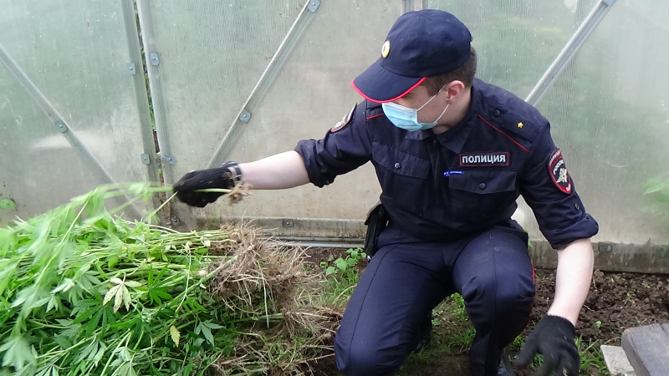

Одних из приоритетных направлений, стоящих на контроле у руководства МО в отчетном периоде, была работа по противодействию незаконному обороту наркотических средств. Выявлено и задокументировано 3 таких преступных деяния. К уголовной ответственности за наркопреступления привлечено 3 лица, к административной - 1. Из незаконного оборота изъято 1 кг. 789 гр. наркотических средств. Работа в данном направлении носит поисковый характер, направлена на отыскание доказательств совершаемых преступлений при одновременном их сокрытии со стороны преступного элемента.

В условиях экономического кризиса и сокращения бюджетных расходов особое внимание уделяется вопросам выявления различных экономических преступлений и растраты бюджетных средств. В 2021 году в суд направлено 3 уголовных дела, по тяжким и особо тяжким преступлениям экономической направленности.

Раскрываемость преступления

В 2021 году нами выявлено 55 лиц, совершивших преступления, из них 10 - женщин.
Хочу акцентировать Ваше внимание на то, что по остальным уголовно-наказуемым деяниям мы работу не останавливаем. Она продолжается в рамках оперативных разработок и стоит на контроле у руководства Межмуниципального отдела.


Реализация мероприятий в сфере розыскной деятельности позволила задержать 2 уголовных преступника, скрывшихся от следствия и суда, разыскать 14 лиц без вести пропавших.
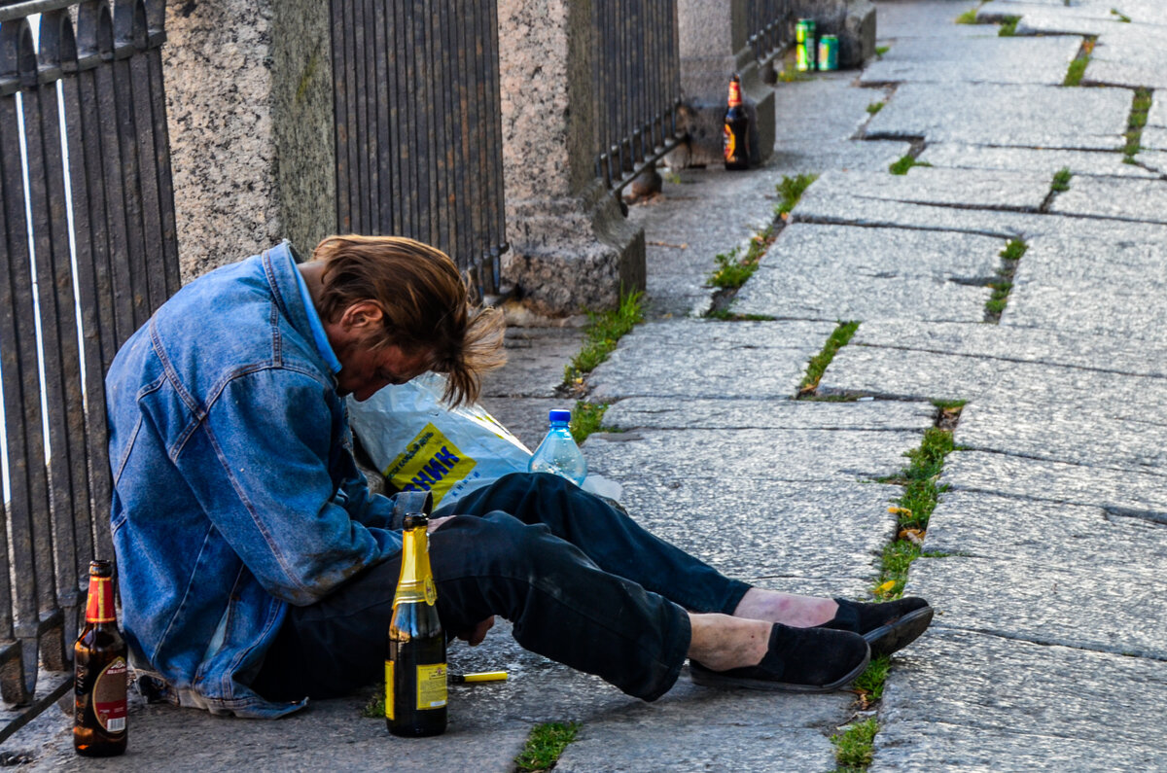
Одним из важнейших направлений деятельности полиции является охрана общественного порядка в общественных местах и на улицах. Работа по обеспечению правопорядка позволила не допустить осложнения криминальной обстановки в общественных местах. Так же, не допущен рост уличной преступности (7 преступлений).
Немаловажную помощь в предупреждении и раскрытии преступлений оказывают камеры видеонаблюдения, над расширением сети которых мы активно работаем. В настоящее время в районе установлено 236 видеокамер на 65 объектах.
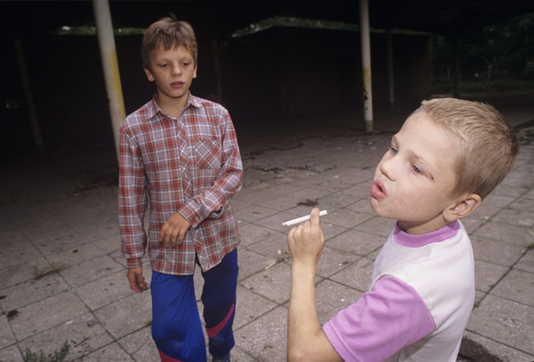

В отчетном периоде реализовывался комплекс оперативно-профилактических мероприятий, направленных на предупреждение подростковой преступности. Так, по инициативной информации служб и подразделений МО в текущем году поставлены на профилактический учет в подразделение ПДН:
7 несовершеннолетних;
2 неблагополучных семьи;
1 группа подростков антиобщественной направленности.
В отношении 1 законного представителя возбуждено уголовное дело за ненадлежащее воспитание и насилие ребенка, находящегося под попечительством.
Благодаря предпринятым мерам, в том числе с участием представителей администрации района, удалось не допустить значительного роста количества преступлений, совершенных несовершеннолетними (2 преступления). Удельный вес подростковой преступности составил 2,2%.
Основной причиной совершения несовершеннолетними преступлений являются условия, в которых данные подростки проживают и воспитываются, отсутствие надлежащего контроля со стороны законных представителей за времяпрепровождением несовершеннолетних, организации их досуга. Ежегодно в период зимних каникул сотрудниками ПДН совместно с Центром социальной помощи семье и детям проводится акция «Полицейский Дед Мороз», в ходе акции по месту жительства посещаются семьи, находящиеся в социально-опасном положении, детям вручаются сладкие подарки, родителям оказывается консультативная помощь по правовым и социальным вопросам.
С целью профилактики преступности несовершеннолетних, алкоголизма и наркомании в подростковой среде участковыми и сотрудниками ПДН проведено 15 рейдовых мероприятий в вечернее и ночное время по проверке мест концентрации несовершеннолетних. В общеобразовательных организациях Новичихинского района проведено 14 лекций, бесед на правовую тематику, профилактику алкоголизма, наркомании, преступности и правонарушений несовершеннолетних.
Проведена межведомственная комплексная профилактическая операция «Каникулы», в результате которой выявлено 2 несовершеннолетних, допустивших за летний период времени нарушения требований ЗАК № 99 – ЗС - 2009 г. В сентябре 2021 года проведено межведомственное профилактическое мероприятие «Вернем детей в школу», по итогам которого, не приступивших к занятиям детей не выявлено. Также в сентябре 2021 года организовано и проведено межведомственное профилактическое мероприятие «Семья» - всего проверено 28 семей, 3 законных представителей привлечено к административной ответственности за ненадлежащее воспитание и содержание несовершеннолетних. С целью предупреждения вовлечения несовершеннолетних и молодежи в экстремистскую деятельность в октябре 2021 года проведена оперативно профилактическая операция «Неформал».

Достаточно активно используется в профилактике уголовно-наказуемых деяний административная практика. Сотрудниками полиции в 2021 году выявлено более 200 (229) административных правонарушений (без учета правонарушений по линии ГИБДД).

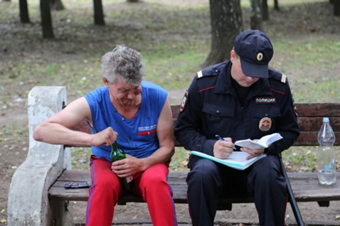

Из них:
67 – за нарушение общественного порядка;
48 – за причинение побоев;
9 – за совершение мелкого хищения;
1 – за правонарушение в сфере потребительского рынка.

Безусловно, ни в коем случае нельзя гнаться за показателями, но необходимо понимать, что выявление и пресечение административных правонарушений - одна из мер профилактики, которая в той или иной степени позволяет не допустить совершения преступлений.

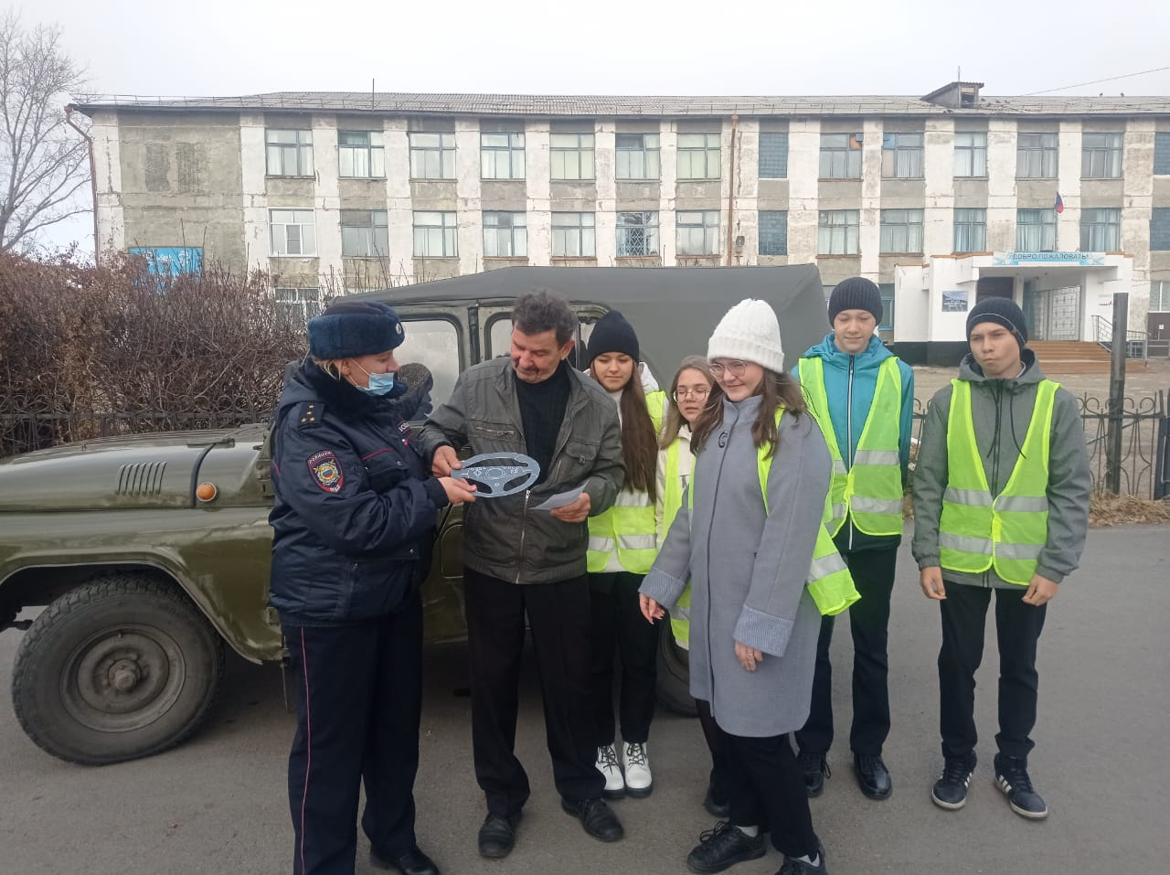
Приоритетными направлениями деятельности является повышение уровня защищенности граждан от дорожно-транспортных происшествий и их последствий, а иными словами – сохранение жизни и здоровья людей. При надзоре за дорожным движением сотрудниками ДПС выявлено порядка 400 нарушений ПДД. Задержано 38 водителей в состоянии опьянения, из них 14 – повторно, в отношении которых возбуждены уголовные дела по ст. 264.1 УК РФ.
На правонарушителей должностными лицами ОГИБДД наложено штрафов на сумму более 1 млн. рублей. В целях пропаганды безопасности дорожного движения, сотрудниками ОГИБДД проведено 7 профилактических бесед. Из них в дошкольных учреждениях – 2, в общеобразовательных учреждениях – 5. В СМИ опубликовано более 100 материалов, освещающих деятельность ОГИБДД.
Не смотря на предпринятые меры, на дорогах и улицах Новичихинского района в 2021 году зарегистрировано 9 дорожно-транспортных происшествия, в которых травмировано – 10 человек, из них 4 – ребенка.
Касаясь следующего важного направления, хочу отметить, что работа с обращениями граждан определена среди основных функций в Положении об Межмуниципальном отделе и закреплена в должностных инструкциях сотрудников. В отчетном периоде в МО поступило 5 обращения граждан, касающихся деятельности пункта полиции.
Чаще всего граждане обращаются по вопросам, связанным с противодействием преступности, находящиеся в компетенции органов внутренних дел, возврата госпошлины, миграции, организации и обеспечения безопасности дорожного движения.
Уважаемые депутаты и присутствующие, заканчивая своё выступление ещё раз от лица всех сотрудников Межмуниципального отдела МВД России «Поспелихинский» и от себя лично выражаю благодарность за конструктивное взаимодействие, внимание к нашим проблемам и поддержку. Надеюсь, что принимаемые меры, с опорой на Ваше понимание и поддержку, позволят нам качественно повысить эффективность защиты жителей района от преступных посягательств.

От себя лично хочу Вас заверить, что личный состав Отдела и пункта полиции примет все меры, направленные на повышение эффективности по профилактике правонарушений, раскрытию и расследованию преступлений, а также реализации принципа неотвратимости наказания за совершенное преступление или правонарушение.

Благодарю за внимание!

Врио начальника ПП
по Новичихинскому району
МО МВД России «Поспелихинский» С.Ю. Королев

